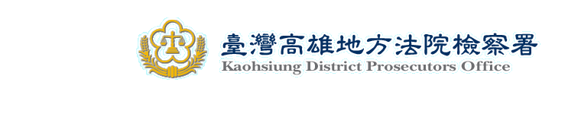
新 聞 資 料（99.10.25）

高雄地檢署選舉查察，查獲本轄區內第22件賄選案
亦為查獲案件中第10件以現金買票案件
高雄地檢署葉主任檢察官淑文、羅檢察官水郎根據事先蒐報及掌握之情資，獲悉高雄縣梓官鄉某議員之樁腳薛○○為幫其所支持之議員候選人○○○助選，乃自民國99年10月初起，欲以現金買票方式向選民行賄。經羅檢察官指揮高雄縣政府警察局專勤人員，於99年10月21日搜索該位重要樁腳薛○○等住處，扣得記載選民姓名之便條紙、選舉文宣及疑似用來買票之現金10萬2600元等證物。當日並傳喚該議員候選人之重要樁腳薛○○夫婦及選民等13人到案，經檢察官訊問後，薛○○當庭坦承其以每票新台幣500元之現金，為該議員候選人買票，並已向九位以上之選民買票，而受賄之選民亦有多人坦承收賄，並當場繳出對方買票之賄款共計1萬4千500元。檢察官因渠等均已坦白認罪，乃諭知薛○○以10萬元交保，其餘選民請回。檢察官未來將繼續追查其他共犯，不排除向上發展。

高雄地檢署再度呼籲候選人千萬勿心存僥倖以身試法，除請選民支持反賄選外，更要勇於挺身檢舉從事賄選的候選人，希望全民共同努力，來維護乾淨選舉之空間，高雄地檢署再次呼籲民眾：「反賄最高貴 全民都受惠。」
本署反賄選檢舉專線：0800-024-099

